VOK 2: LAJILIITON 2-TASON VALMENTAJAKOULUTUS

Lajiliittojen koulutukset etenevät järjestyksessä. Kakkostason koulutuksen edellytyksenä on ykköstason koulutuksen suorittaminen tai vastaavan osaamisen todentaminen.
Kakkostason koulutuksen tavoitteena on, että valmentaja pystyy toteuttamaan suunnitelmallisen harjoitusvuoden tai – kauden. Ykköstason harjoituskerroista edetään siihen, miten suorituskyky kehittyy pitemmällä aikavälillä. VOK- perusteet koostuvat kolmesta isosta kokonaisuudesta: Valmentajana ja ohjaajana toimiminen, urheilun ja liikunnan valmiudet ja ominaisuudet sekä eettinen ja terveyttä edistävä valmennus ja ohjaus.

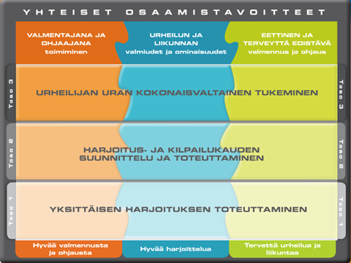

Kolmen kokonaisuuden sisällä kakkostason tavoitteet etenevät kohti yksilöllisempää ja suunnitelmallisempaa valmennusta. Tavoitteina on yksilön valmentaminen osana ryhmää, tavoitteellinen harjoittelu sekä ohjaaminen liikunnalliseen ja urheilulliseen elämäntapaan.
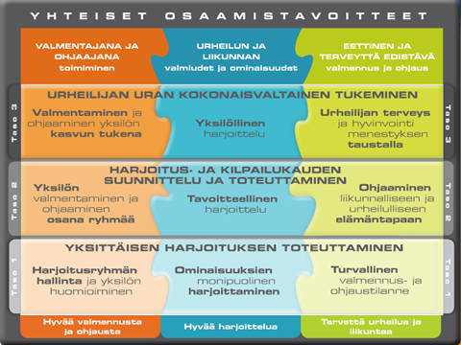

VOK-perusteet on muokattu Suomalaisen Valmennusosaamisen mallin mukaisiksi ja viimeisimmät VOK-perusteet löytyvät Valmennusosaamisen käsikirjasta 2016: 30453003 Suomen_Olympiakomitea-_Valmentajakoulutuksen_laatukasikirja_2016.pdf (storage.googleapis.com)
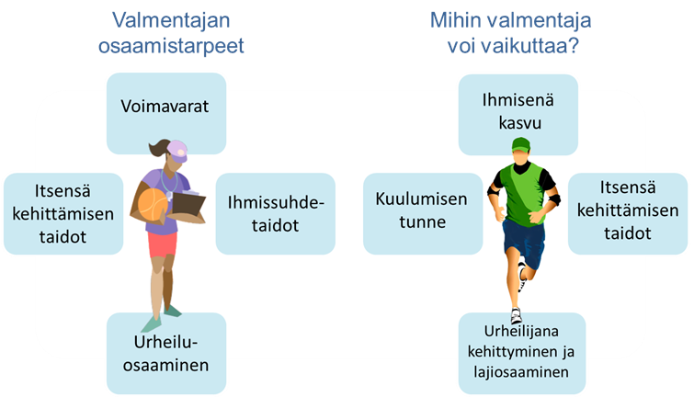

Valmentajan polku

VOK 2-tason koulutus edellyttää VOK 1-tason opintojen suorittamista tai vastaavaa osaamista. Vastaavasti VOK 2-tason opinnot ovat edellytyksenä VOK 3-tason opintoihin. Liikuntaneuvojatutkinnon valmennusopinnot sekä URVA-koulutuksen (Urheilijasta valmentajaksi) sisällöt kattavat VOK 2-tason tavoitteet lukuun ottamatta joitain lajisisältöjä. Valmentajan ammattitutkinnolle hakeutuvan on myös hyvä suorittaa lajin VOK 1 ja 2-tasojen opinnot tai omata vastaava osaaminen. Ammatillisille näyttötutkinnoille ei ole olemassa aiempaa koulutusvaatimusta. Myös korkea-asteen valmentajakoulutukset täyttävät VOK 2-tason tavoitteet, mutta korkea-asteenkin opiskelijan on tarpeen hankkia vastaava lajiosaaminen, mikäli tutkinto-opinnot eivät niitä sisällä.

